# 系统登录/退出



## 功能说明

登录网址：https://sso.ahzwfw.gov.cn/uccp-server/login?appCode=d4a4dfffe8974f309b7f1f6b25b35ecd&service=http%3A%2F%2F61.190.31.166%3A10001%2Fggfwwt%2Fpower%2FenterZyjd

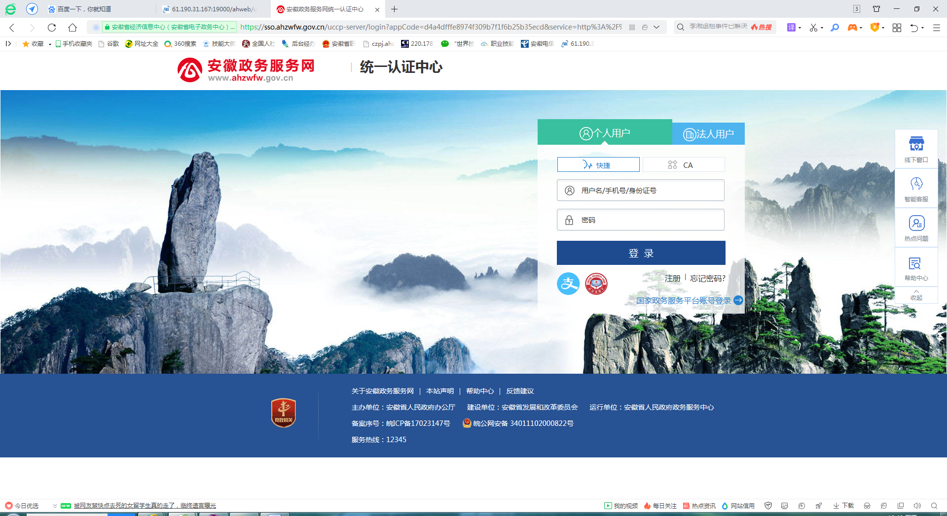

图2.1-1安徽职业技能鉴定系统登录页面

点击页面的“注册”，在统一认证平台填写个人注册信息，点击“实名注册”，注册成功后返回安徽省“统一认证中心”，在个人用户输入账号和密码登陆。如下图所示

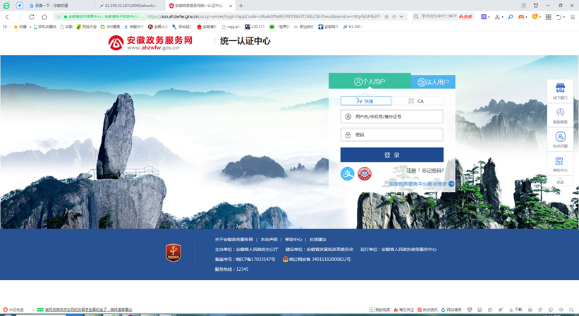

图2.1-2退出系统

# 业务办理

## 个人信息

### 功能说明

报考考试前请先维护个人信息内容，否则系统会提示“先维护个人信息，后报名考试”。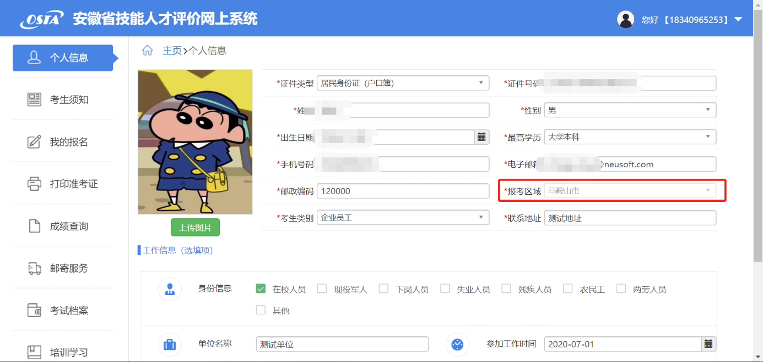

图3.1-2个人信息界面

### 操作说明

* 填写个人基本信息情况
* “报考区域”按照实际报考区域选择，如已有报考信息，则报考区域无法修改。
* 上传个人头像近期免冠2寸照片
* 填写工作相关信息
* 点击“保存”按钮。

## 我的报名

### 功能说明

在我的报名模块，选择要参加的考评员考试信息。

### 操作说明

* 选择一条发布的考评计划，点击“报名”。
* 点击批次号，查看考评详细。

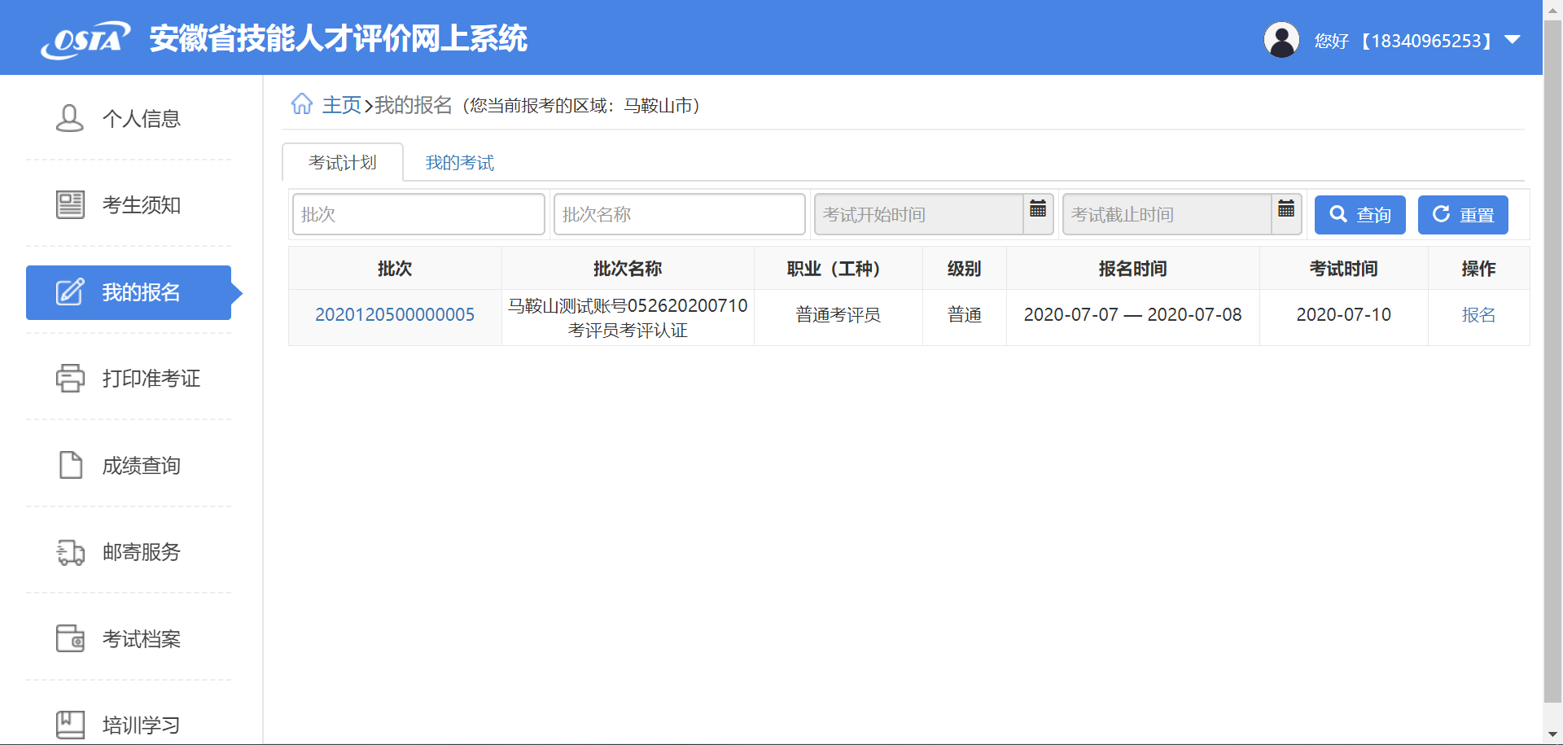

图3.2-2我的报名页面

* 在“报名”页面，填写证书相关信息，上传证书材料，如下图所示
* 填写证书编号，证书类型选择“职业资格证书”时，填写完证书编号，系统会默认校验，如果系统中有相关证书信息，可不用上传证书材料。

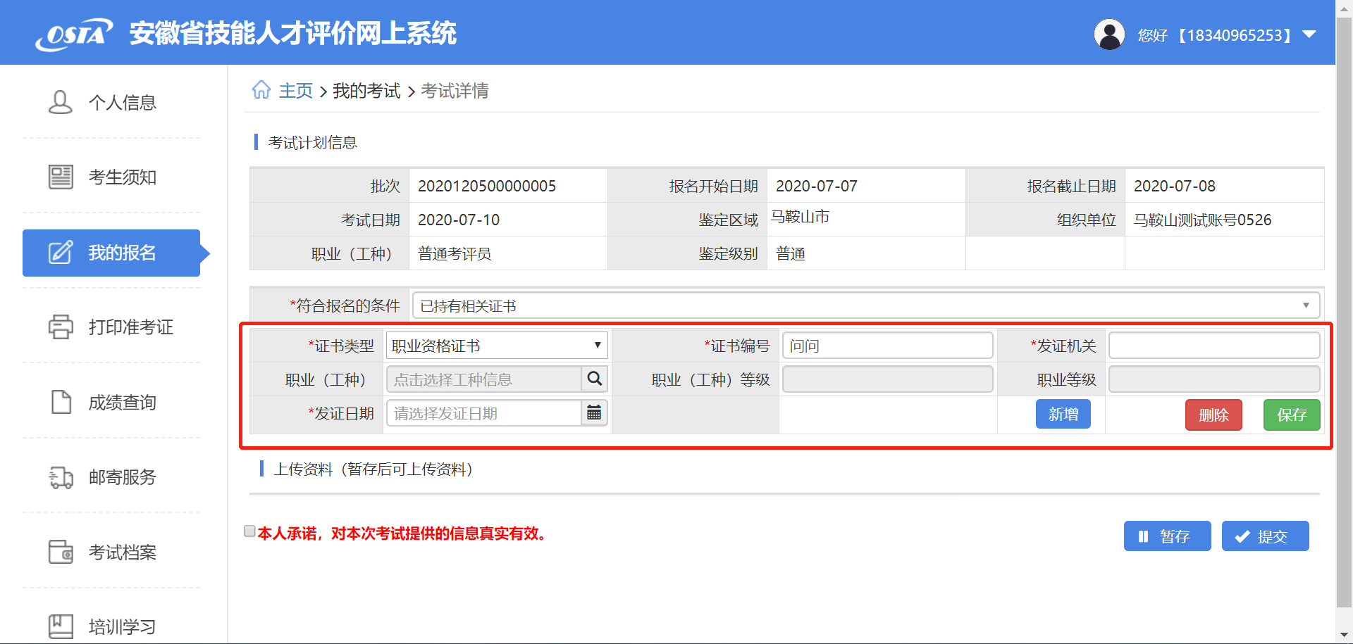

图3.2-2报名信息确认页面

## 培训学习

### 功能说明

报考计划审核通过后，可以在培训学习中下载相关资料进行学习

### 操作说明

* 点击左侧导航栏“培训学习”，进入到培训列表页面，如下图

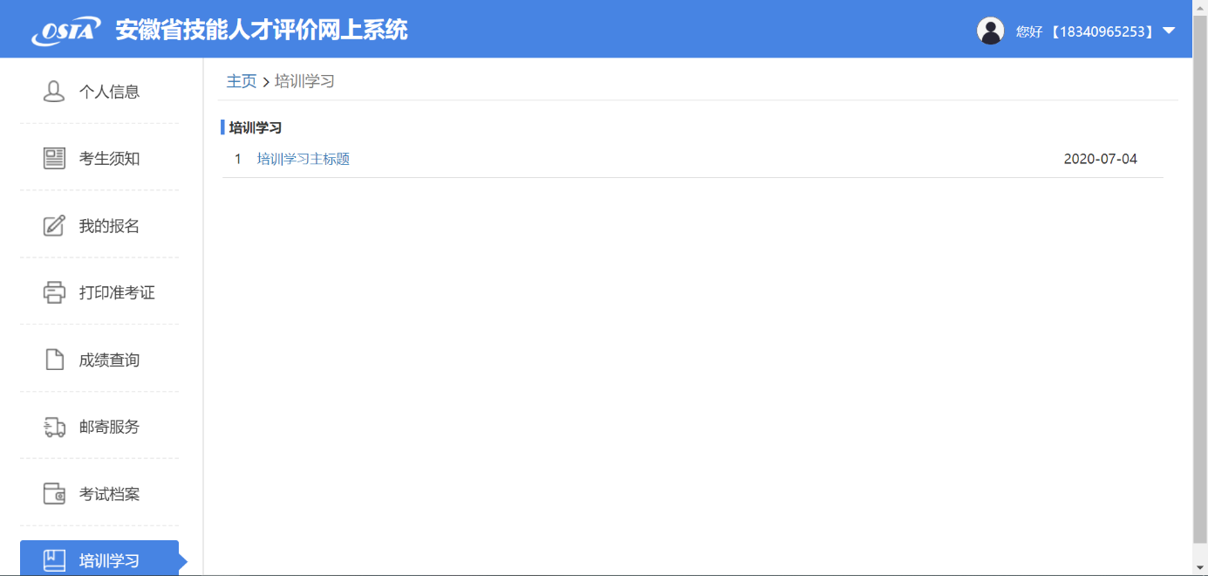

图3.3.2培训学习列表页

* 选择一条学习内容，进入到学习详细页，可阅读相关学习内容，也可下载学习附件，如下图。

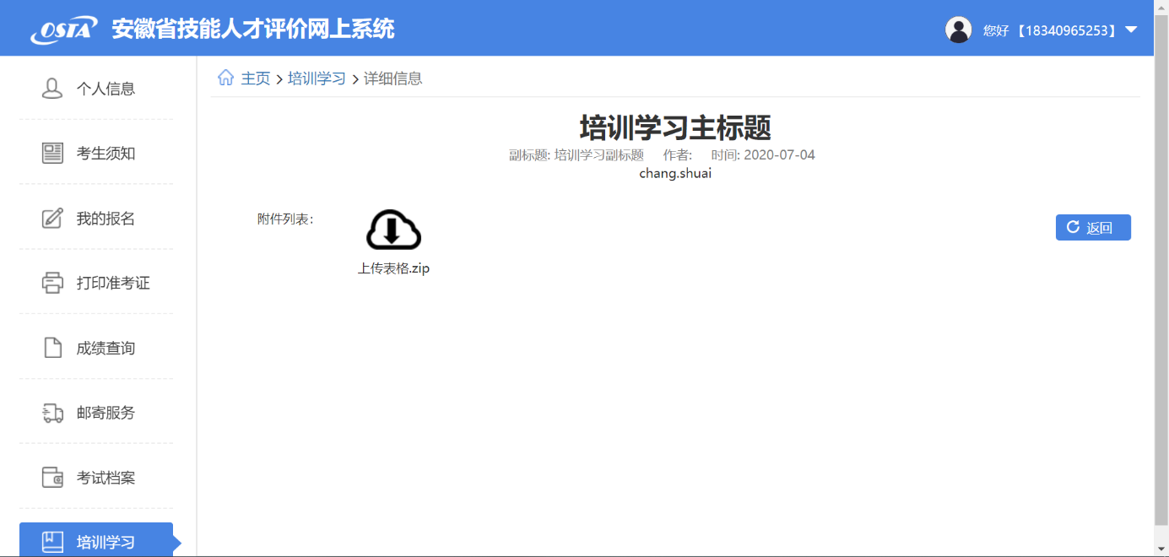

图3.3.2考务编排考场维护

## 证书查看

### 功能说明

考评员认证考试通过的考生，将由鉴定中心发放电子证书，可自行下载打印。

### 操作说明

* 在证书查看页面的列表中，点击“下载”，下载相应的电子证书。

# 整体业务流程介绍

